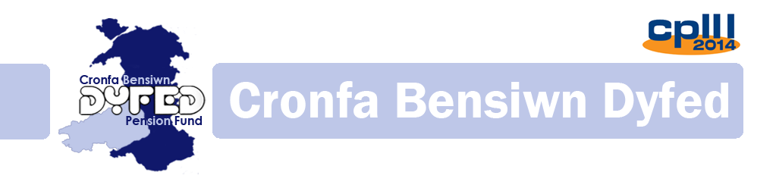
Cais am Amcangyfrif Budd-daliadau
Manylion Personol
Teitl: () | Mr |  | Miss |  |  |  | Mrs |  |  | Ms |  |  | Eraill
Enw Llawn:
Rhif Y.G.: |  |  |  |  |  | Dyddiad Geni:
Cyfeiriad Cartref:
 |  |  |  |  |  |  |  | Côd Post:
Cyfeiriad Ebost Personol (Hanfodol):
Awdurdod Cyflogi:
Rhif Gweithiwr:
Rhif y Swydd / Disgrifiad:

Manylion Terfynu Amodol (TICIWCH Y BWLCH PRIODOL ‘’)
Dyddiad Olaf y Cyflogaeth: |  |  | Llai na 2 mlynedd o aelodaeth?
Cadarnhewch y Rheswn am y Cais Terfynu hyn:
Ymddeoliad Arferol o OPA*: |  |  | Ymddeoliad Hyblyg*:
Ymddeoliad Gwirfoddol o 55 oed i 60 oed*: |  |  | Ymddeoliad Gwirfoddol o 60 oed i’r OPA*:
Ymddeoliad ar sail Diswyddo / Dileu Swydd / Effeithlonrwydd*:
Ymddeoliad Hwyr arôl yr OPA ond cyn 75 oed: |  |  | Ymddeoliad wedi cyrraedd 75 oed:
Os yn Ymddeoliad Wirfoddol o 55 oed i 60, dylai’r ‘Rheol 85 Mlynedd’ cael eu cymhwyso,  os yn berthnasol? |  |  |  | I |  | N
Os yn Ymddeoliad Hyblyg, bydd unrhyw cost actiwaraidd yn cael eu diwallu gan y cyflogwr? |  |  |  | I |  | N
Eraill (Disgrifiwch):

Oriau Gweithio (Dim ond yn berthnasol os oes Gwarchodaeth Drosiannol gan yr aelod o dan CPLlL 2014)
Oriau’r Contract: |  | Wythnosau Adeg Tymor (os yn berthnasol):
Os gwaith cyflewni, nodwch amcangyfrif o’r oriau o 1 Ebrill hyd at y dyddiad terfyn amodol:

Cyflog Pensiynadwy CARE o 1 Ebrill hyd at y Dyddiad Terfyn Amodol (Cynllun 2014)
Cyfnod y Cyfrifiad Amodol:
PRIF Adran Neu Adran 50/50: | Cyfnod Priodol: |  | Cyflog Pensiynadwy: (£)
 |  | Cyfanswm:

Cyfrifiad Tȃl Terfynol (PR) (Cynllun 2008) (Defnyddiwch Taflen ar wahȃn oe oes angen mwy o le arnoch)
Cyfnod y Cyfrifiad Tȃl Pensiynadwy :
Cyfrifiad Tȃl Pensiynadwy (PR) Llawn Amser
Cyfanswm:

Datganiad
Awdurdodi gan: |  | Dyddiad:
Dychwelyd i: Cronfa Bensiwn Dyfed, County Hall, Caerfyrddin, SA31 1JP

